Tên : Hoàng Công Trường Lộc

Lớp : 11-CNPM1

MSSV: 1150080063

BÀI LÀM

A. Thiết lập và phân bổ tài nguyên thực hiện dự án

I. Thiết lập các tài nguyên

1. Thiết lập thông tin về nguồn nhân lực làm việc trong dự án

- Trên tab “View”, trong nhóm “Resource View”, nhấn chuột vào “Resource

Sheet”, khung nhìn bảng tài nguyên sẽ được hiển thị để bạn nhập danh sách các

nguồn lực ban đầu cho dự án phát hành sách mới.

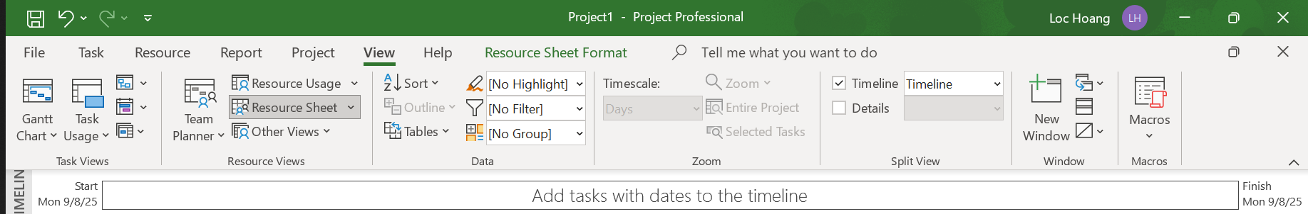

- Chọn ô ngay dưới cột có tiêu đề “Resource Name”, nhập vào tên người tham gia

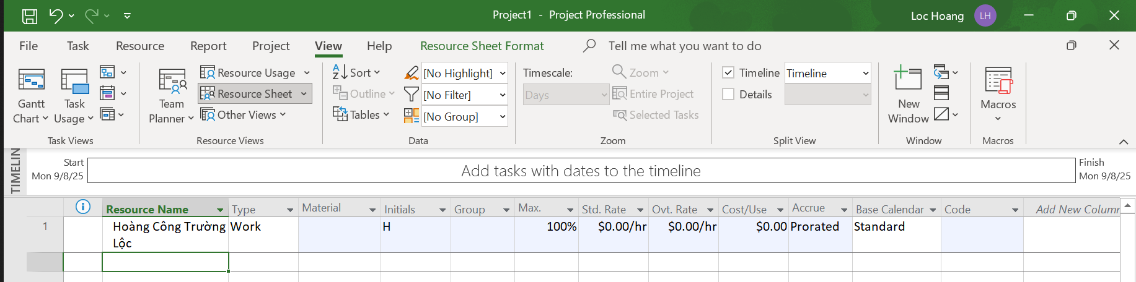

Trong các dòng rỗng kế tiếp trong cột “Resource Name”, lần lượt nhập tên

những người tham gia dự án: Dương Văn Lăng, Phan Thanh Liêm, Hồ Lê Anh

Thư, Nguyễn Tấn Phát.

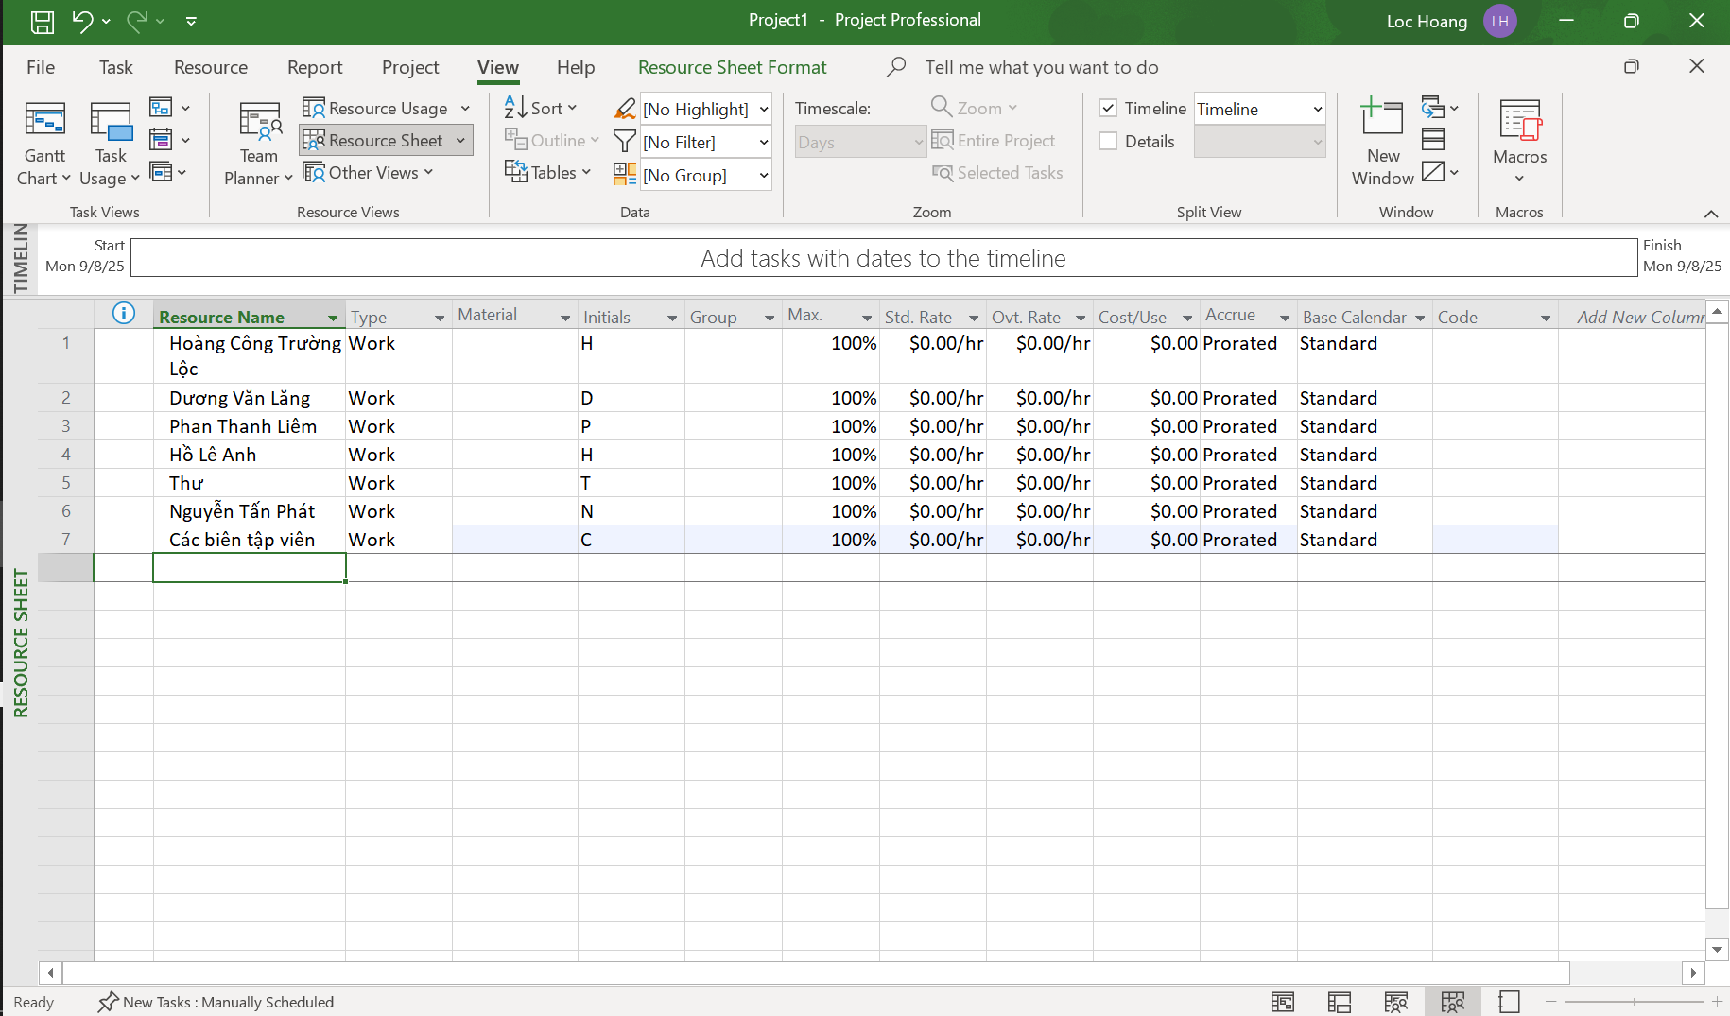

2. Điều chỉnh khả năng tối đa của một nguồn nhân lực

- Chọn trường “Max.Units” của nguồn lực Dương Văn Lăng, nhập vào 50% và

nhấn phím Enter.

- Chọn trường “Max.Units” của nguồn lực Các biên tập viên, nhập vào 400% và

nhấn phím Enter.

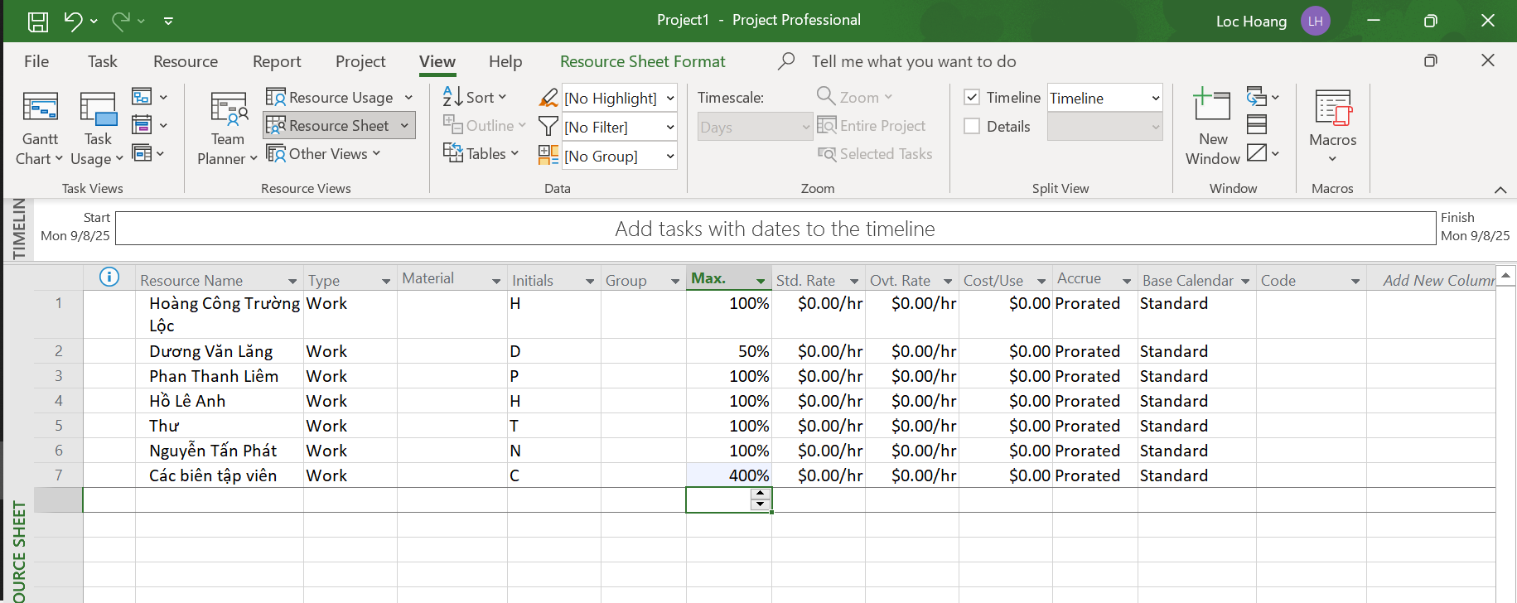

3. Nhập mức lương chuẩn và vượt giờ cho nguồn nhân lực

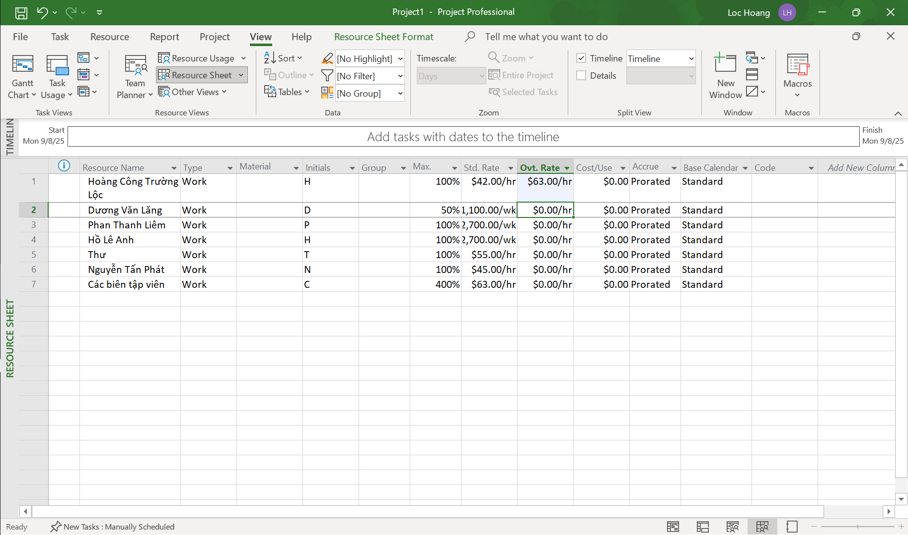

4. Thay đổi thời gian làm việc và không làm việc trong lịch tài nguyên

- Trên tab “Project”, trong nhóm “Properties”, chọn “Change Working Time”,

hộp thoại Change Working Time xuất hiện.

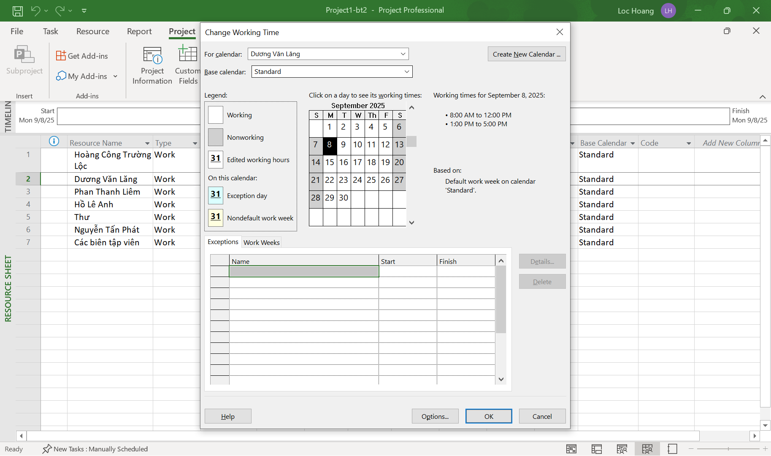

Xác định thời gian làm việc và không làm việc cho nguồn nhân lực

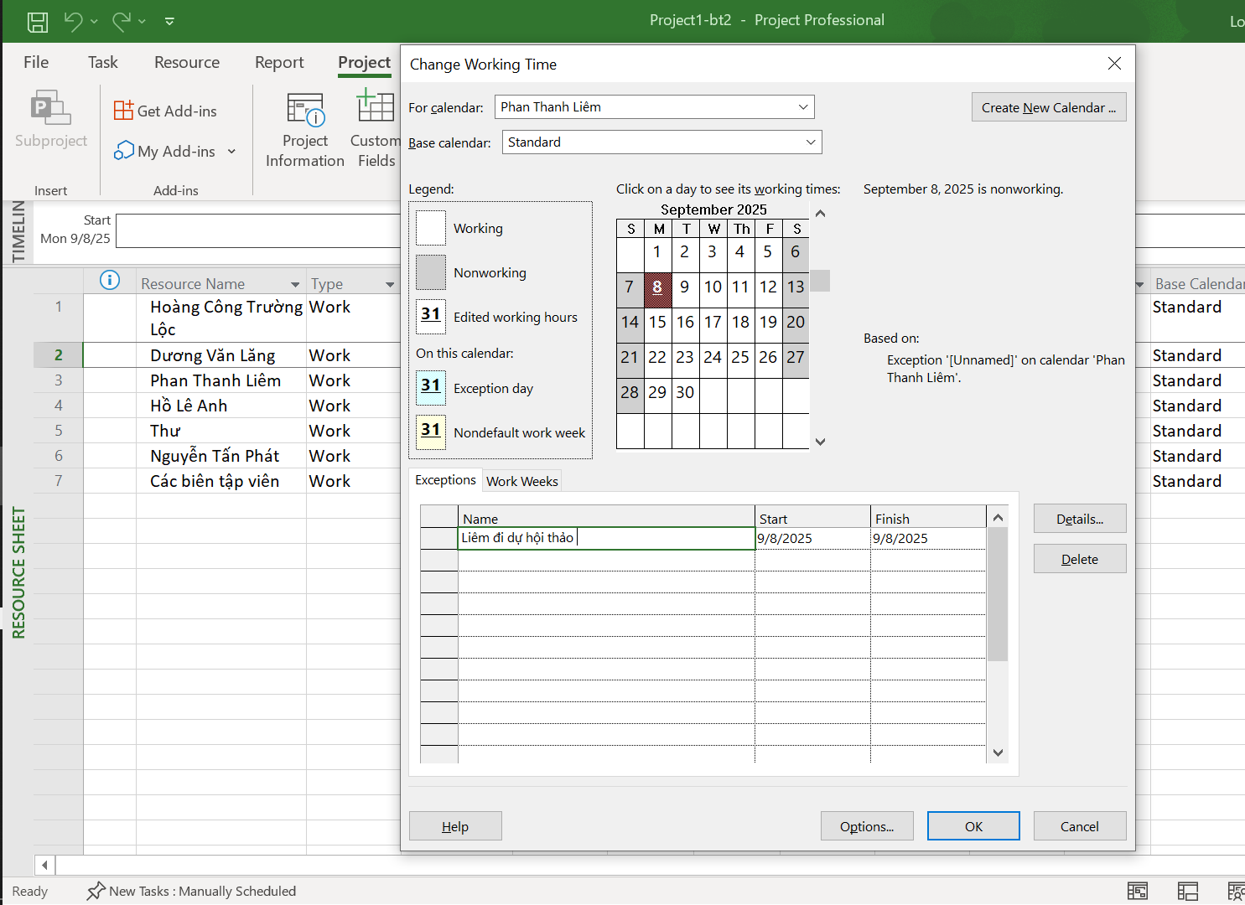

Thiết lập lịch làm việc cho một nguồn nhân lực, ví dụ: 4 ngày làm việc trong 1

tuần, 10 giờ làm việc trong 1 ngày.

Trong hộp “For calendar”, chọn Lộc. Chọn tab “Work Weeks”

trong hộp thoại Change Working Time, chọn [Default] ngay dưới cột có tên

“Name”, chọn nút “Details”, sau đó ta có thể chỉnh sửa ngày và tuần làm việc

của Lộc.

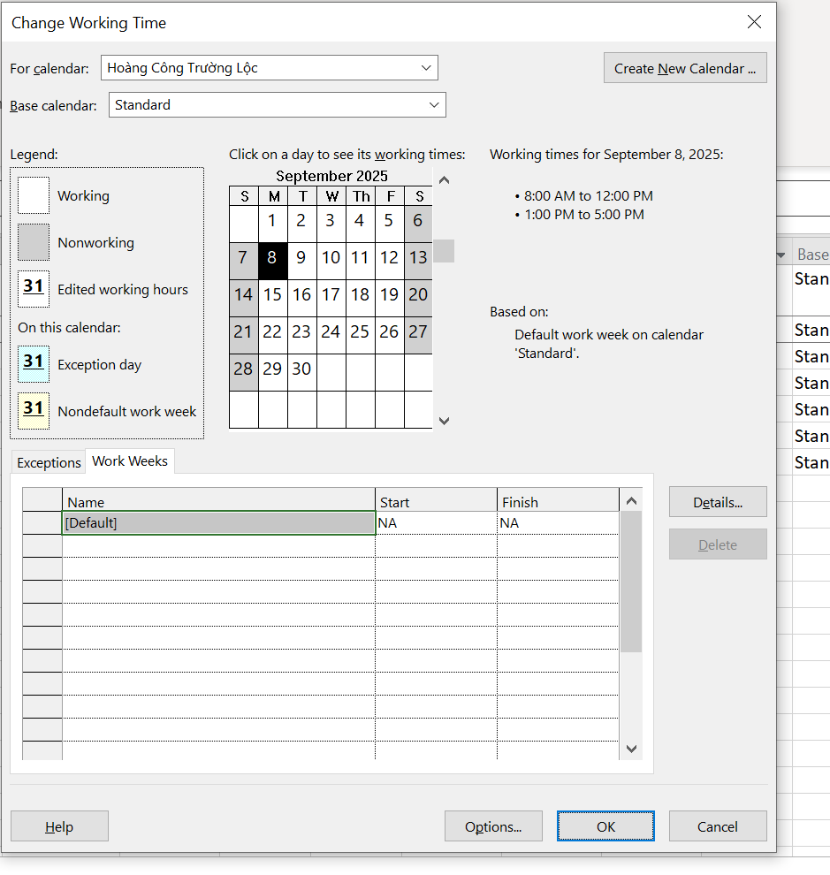

Dưới Select day(s), chọn từ thứ Hai Monday đến thứ Năm Thursday (những

ngày trong tuần có thể làm việc), chọn Set day(s) to these

specific working times. Để sửa lịch làm việc hàng ngày cho những ngày mà

Hiếu làm việc, trong cột To chọn 5:00PM và thay nó bằng 7:00PM, nhất Enter.

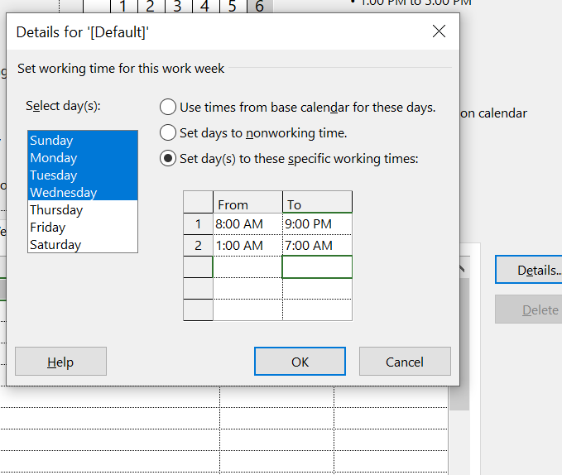

Để đánh dấu thứ Sáu là ngày nghỉ của Lộc, chọn Friday trong Select day(s),

chọn Set days to nonworking time. Chọn “OK” để đóng hộp thoại Details.

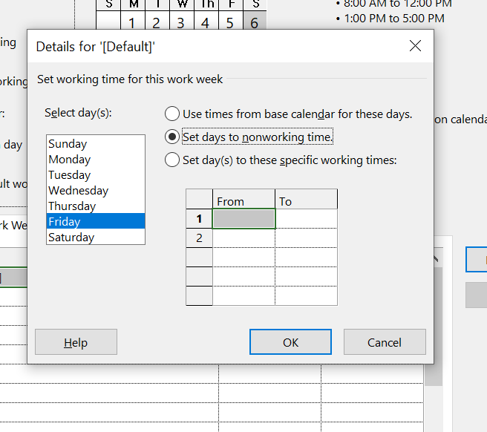

Như vậy, dự án lập lịch của Lộc như sau: (1) - Làm việc từ 8 giờ sáng đến 9 giờ tối

(có 1 giờ nghỉ giải lao) các ngày từ thứ Hai đến thứ Năm; (2) - Không làm việc vào thứ

Sáu, thứ Bảy và Chủ Nhật.

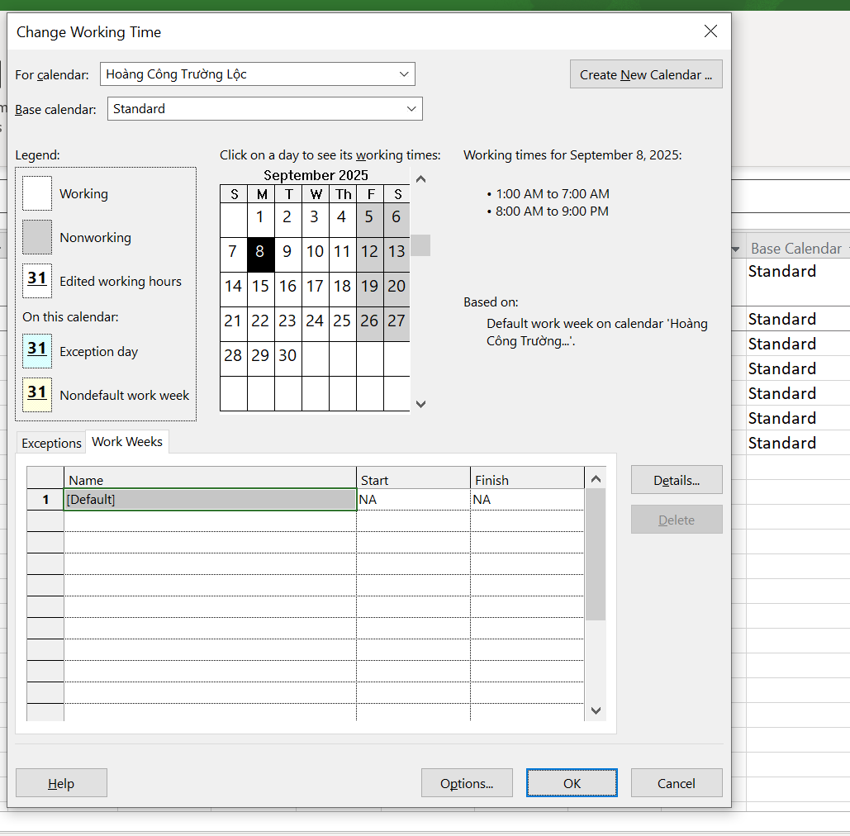

5. Thiết lập nguồn chi phí

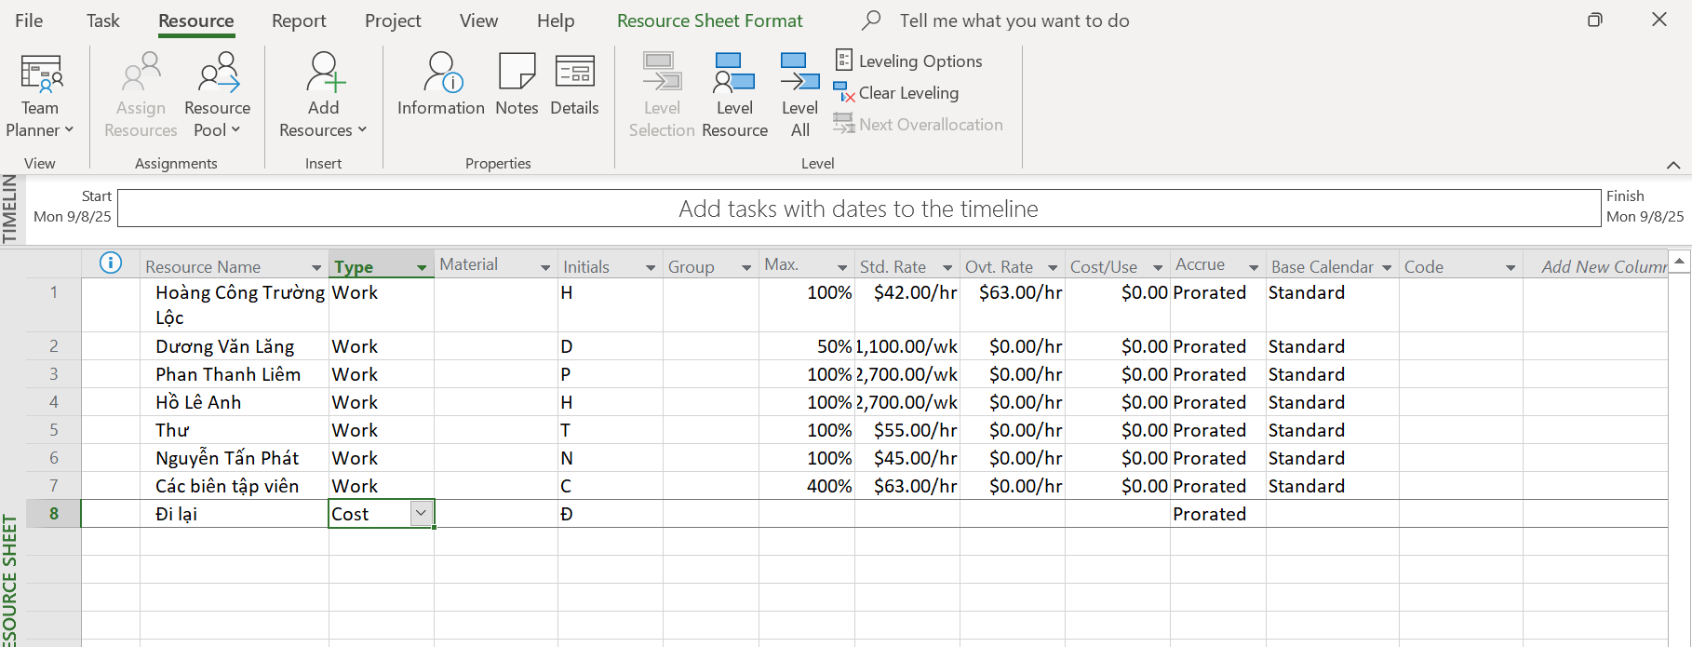

6. Ghi thông tin bổ sung cho một tài nguyên trong một ghi chú

Trong cột có tên “Resource Name”, chọn Phan Thanh Liêm.

- Trên tab “Resource”, trong nhóm “Properties”, chọn nút “Details”, khung nhìn

Resource Form xuất hiện dưới khung nhìn Resource Sheet. Resource Form hiển

thị một số thông tin chi tiết mà ban đầu nó hiển thị các chi tiết lịch.

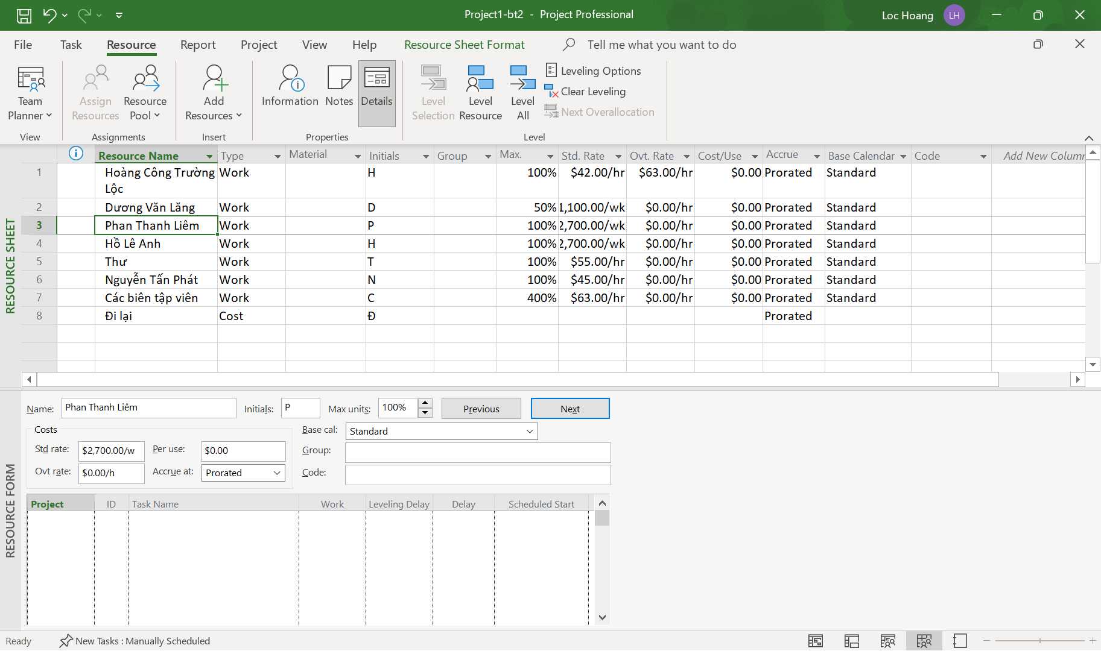

Trên tab “Resource”, trong nhóm “Properties”, chọn “Notes”, khung nhìn

Resource Information sẽ xuất hiện.

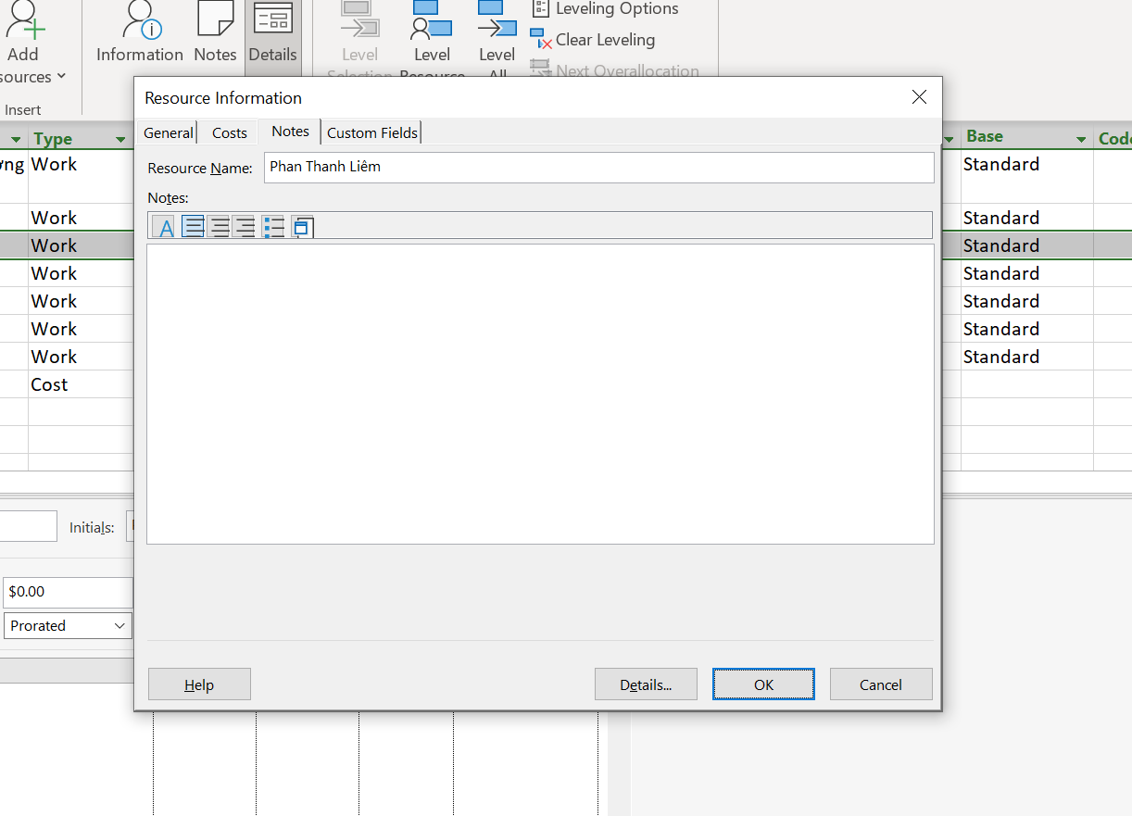

Trong hộp Notes, gõ Phan Thanh Liêm đã tham gia các chiến dịch phát hành hai

cuốn sách trước đây của Hồ Lê Anh Thư,

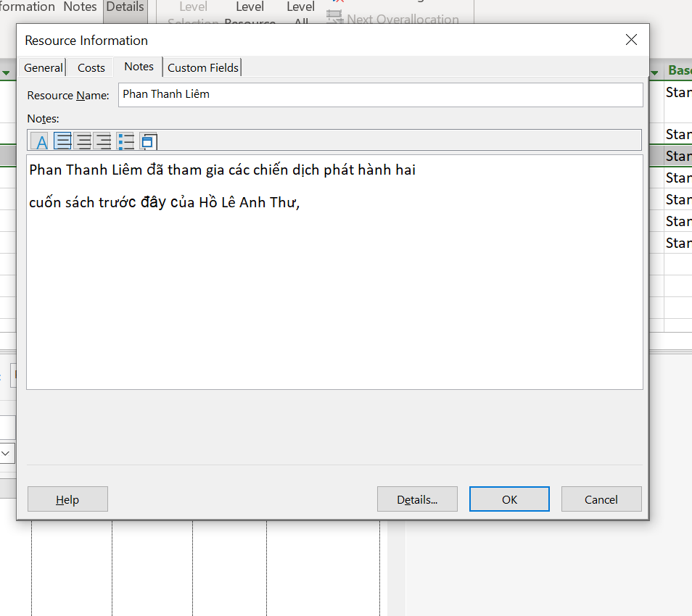

Chọn “OK”, trên khung nhìn Resource Sheet, một biểu tượng ghi chú xuất hiện

tại cột Indicators. Trỏ chuột vào biểu tượng ghi chú xuất hiện kế bên tên của Phan

Thanh Liêm trong khung nhìn Resource Sheet để xem thông tin.

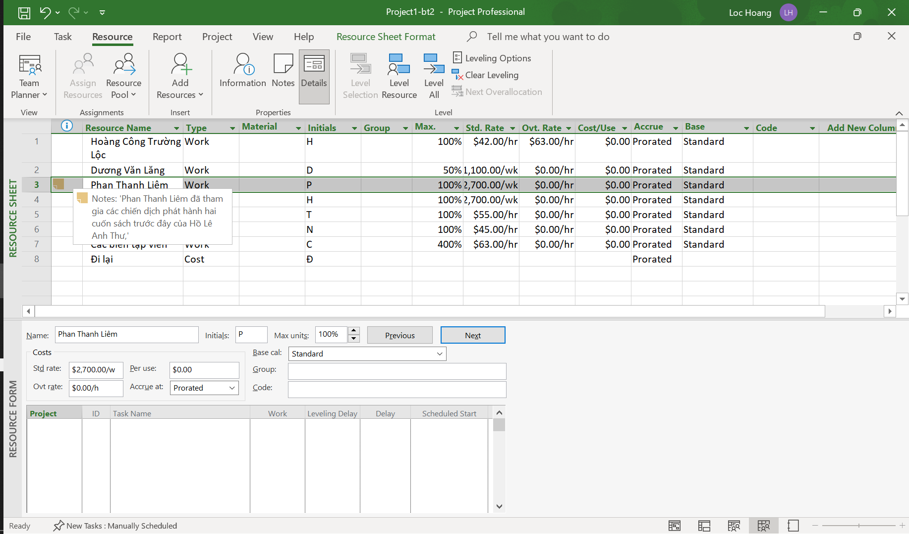

- Trong khung nhìn Resource Form, chọn “Previous” để chuyển đến người trước

đó Dương Văn Lăng và hiển thị các thông tin chi tiết của Lăng.

- Trỏ chuột vào khung nhìn Resource Form, nhấn chuột phải và chọn “Notes”.

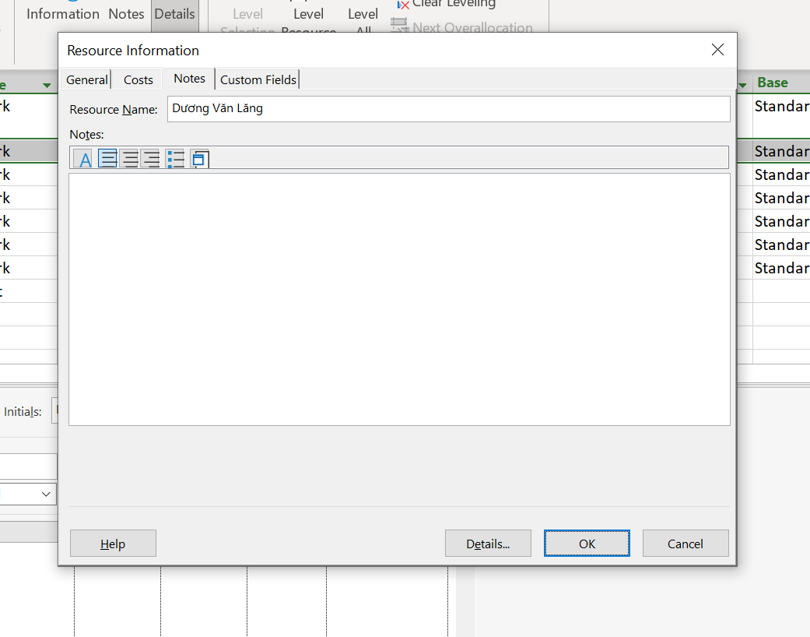

- Trong hộp “Notes”, gõ Mức lương chuẩn của Lăng được điều chỉnh cho lịch làm

việc bán thời gian của Lăng, sau đó nhất nút “OK”.

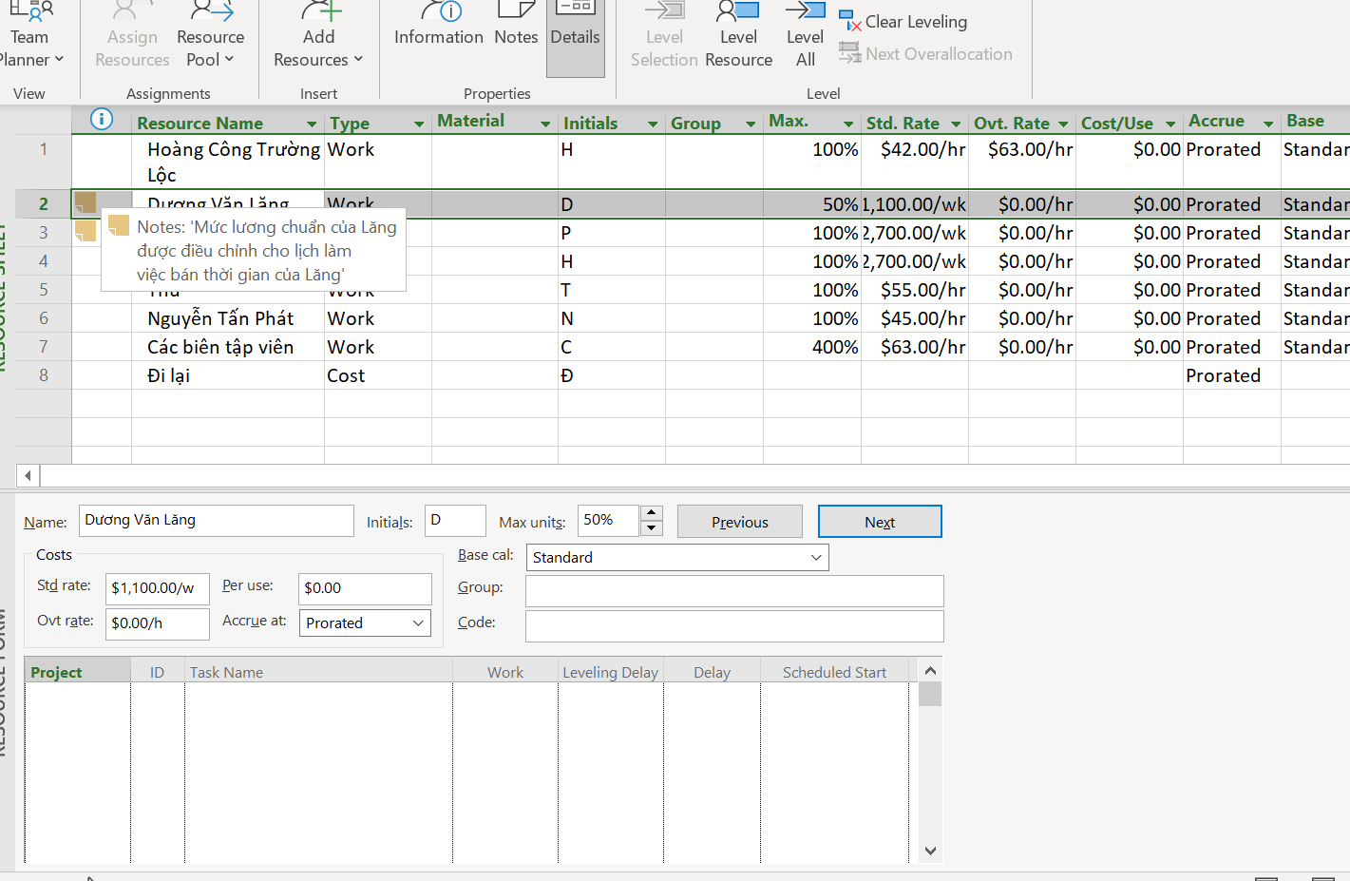

II. Phân tài nguyên cho công việc

1. Phân nguồn nhân lực cho công việc

Trên tab “Task”, chọn “Gantt Chart View”.

- Trên tab “Resource”, trong nhóm “Assigment”, chọn “Assigment Resources”,

hộp thoại phân tài nguyên Assign Resources xuất hiện và bạn sẽ nhìn thấy tên

các tài nguyên mà bạn đã nhập ở Mục I.

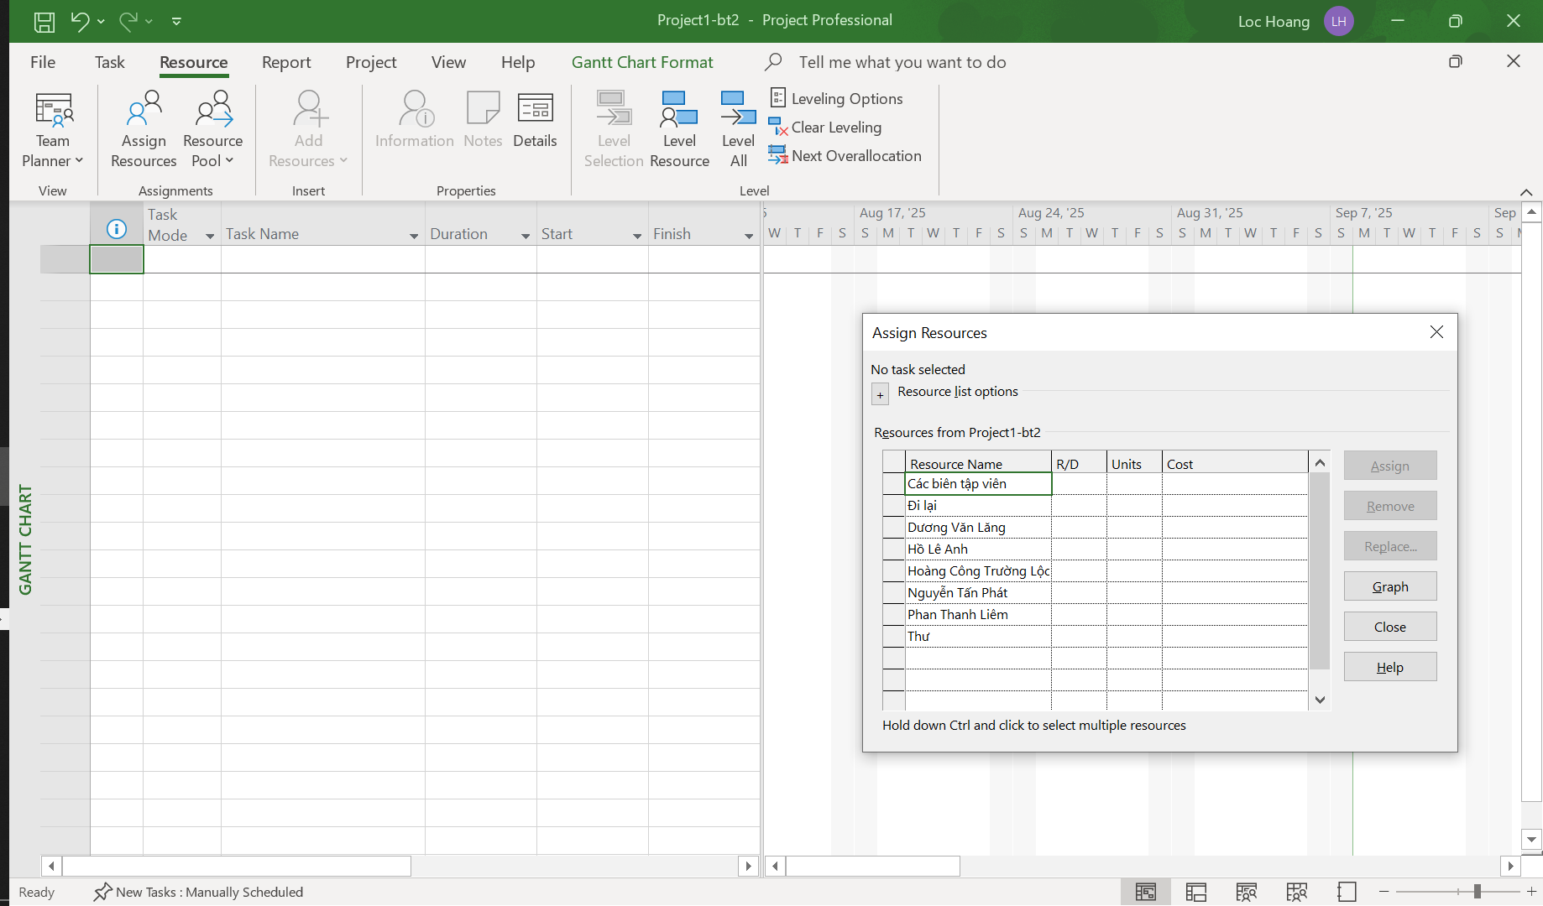

- Trong cột “Task Name” của khung nhìn Gantt Chart, chọn tên công việc số 2

Phân công công việc cho các thành viên trong nhóm.

- Trong cột “Resource Name” của hộp thoại “Assign Resources”, chọn Nguyễn

Tấn Phát, và sau đó chọn nút “Assign”. Quan sát hộp thoại và biểu đồ Gantt.

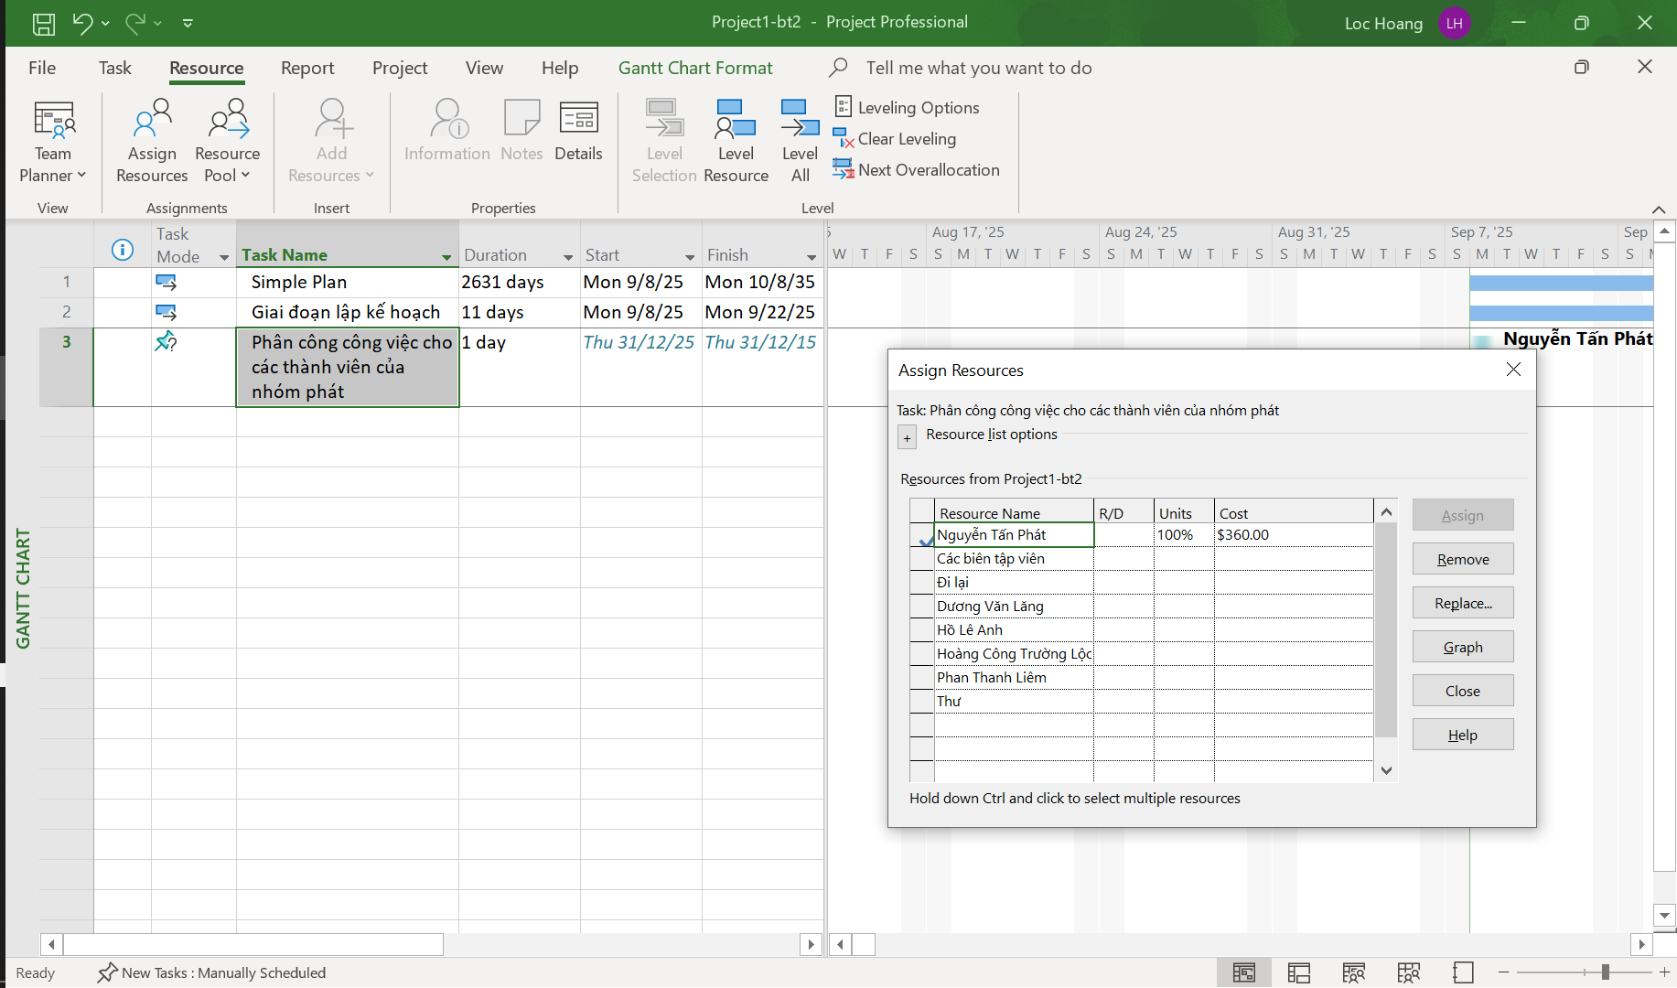

Trong cột “Task Name” của khung nhìn Gantt Chart, chọn tên công việc số 3

Thiết kế và đặt hàng tài liệu tiếp thị.

- Trong cột “Resource Name” của hộp thoại “Assign Resources”, chọn Nguyễn

Văn Hiếu, và sau đó chọn nút “Assign”. Quan sát hộp thoại và biểu đồ Gantt.

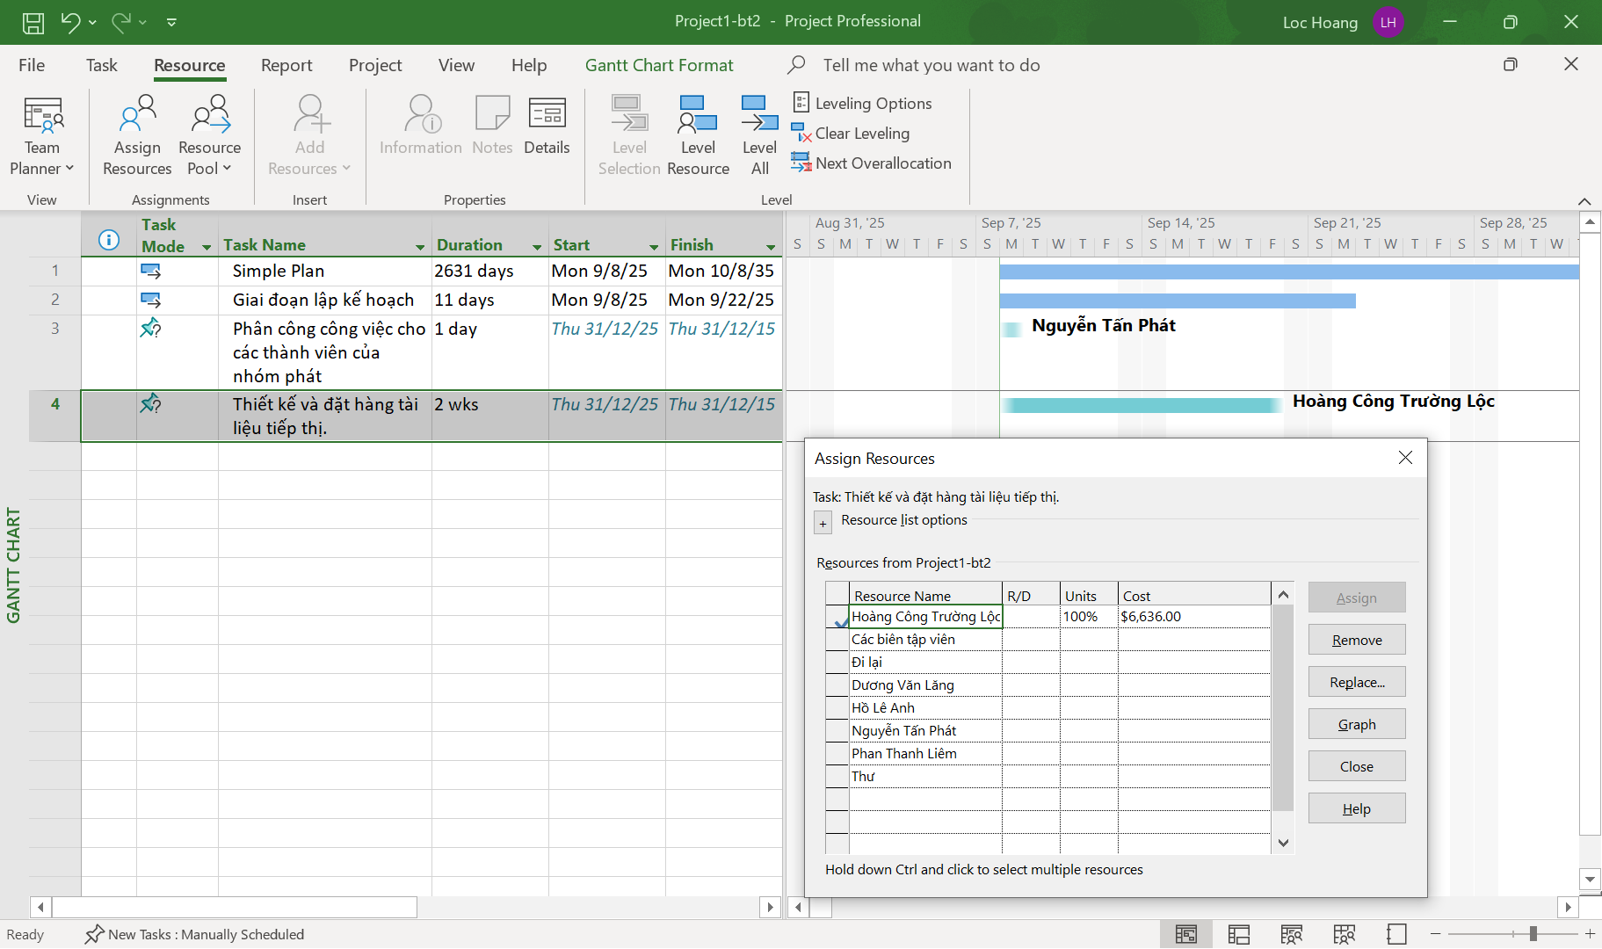

Trên tab “View”, trong nhóm “Split View”, đánh dấu hộp “Details”, dự án chia

cửa sổ thành 2 khung nhìn: khung phía trên là biểu đồ Gantt, khung phía dưới là

Task Form.

- Nhấn chuột vào bất cứ chỗ nào trong khung nhìn Task Form, trên tab “Format”,

trong nhóm “Details”, chọn “Work”, các thông tin chi tiết làm việc xuất hiện.

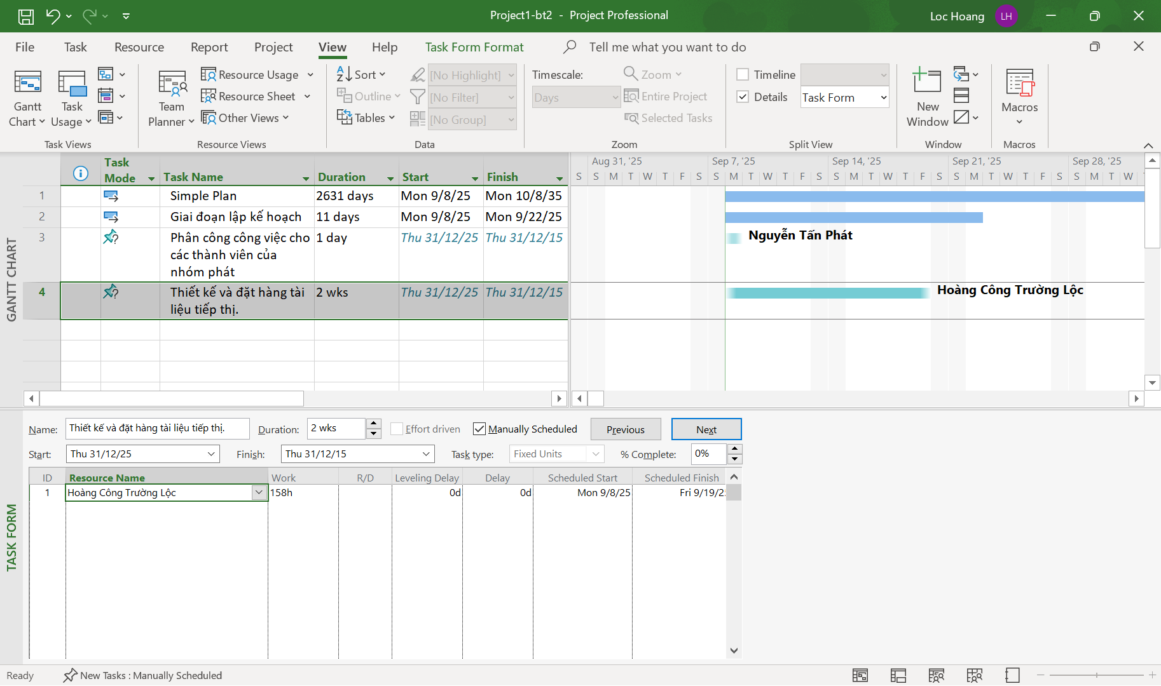

2. Kiểm soát công việc khi thêm hoặc loại bỏ những phân giao nguồn lực

- Trong khung nhìn Gantt Chart, chọn tên công việc số 3 Thiết kế và đặt hàng tài

liệu tiếp thị. Hiện tại, công việc này do một mình Lộc thực hiện.

- Nếu Lộc cần thêm sự hỗ trợ, ta sẽ bổ sung người cùng thực hiện bằng cách làm

như sau: trên tab “Resource”, trong nhóm “Assigment”, chọn “Assigment

Resources”, hộp thoại phân tài nguyên Assign Resources xuất hiện. Trong cột

“Resource Name” của hộp thoại “Assign Resources”, chọn Dương Văn Lăng,

và sau đó chọn nút “Assign”. Quan sát hộp thoại, biểu đồ Gantt, thời gian thực

hiện dự án.

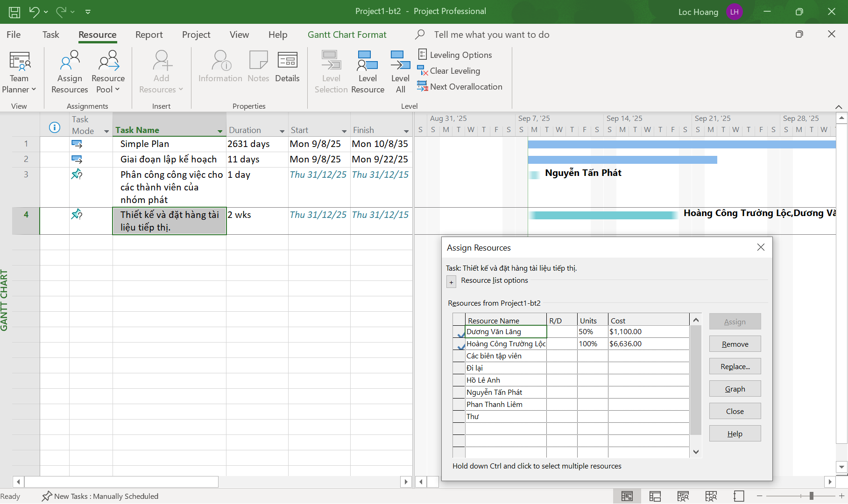

3. Phân nguồn chi phí cho công việc

- Tại ô trống dưới cột có tiêu đề “Task Name”, gõ vào Tác giả ký tên tại hội chợ

sách. Tiếp tục nhập vào ô kế tiếp (cột có tiêu đề “Duration”) 1d.

- Chọn tên công việc vừa nhập, trong cột “Resource Name” của hộp thoại “Assign

Resources”, chọn tên Hồ Lê Anh Thư, sau đó chọn nút “Assign”.

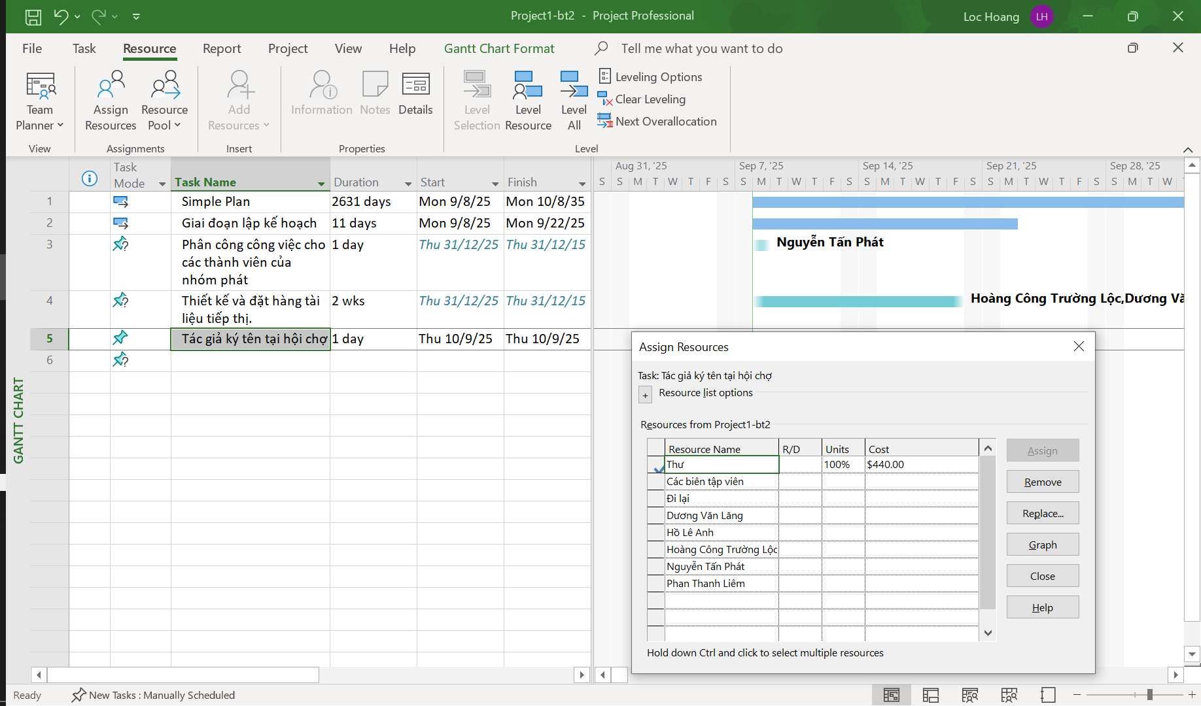

- Trong hộp thoại Assign Resources, chọn trường Cost của nguồn chi phí Đi lại,

gõ vào 800, sau đó chọn nút Assign, dự án phân nguồn chi phí 800$ cho công

việc này. Quan sát những cập nhật. Lưu ý: công việc này có 2 nguồn tài nguyên:

nhân lực thực hiện và chi phí thực hiện.

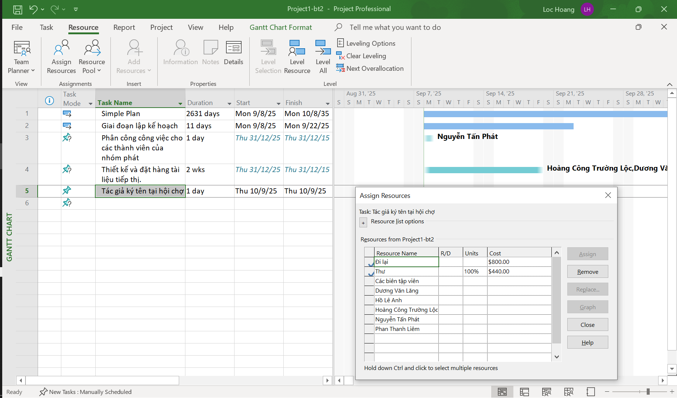

4. Kiểm tra khoảng thời gian, chi phí và nhân lực của dự án

- Trên tab “View”, trong nhóm “Split View”, đánh dấu hộp “Timeline”, khung

nhìn Timeline xuất hiện.

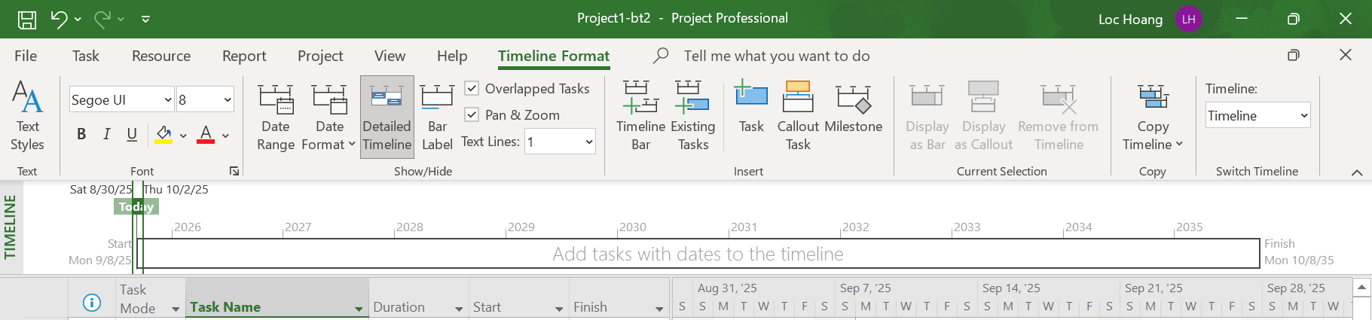

- Trên tab “View”, trong nhóm “Data”, chọn “Tables”, sau đó chọn “Cost”, bảng

chi phí xuất hiện. Bảng này gồm các chi phí cụ thể cho từng công việc.

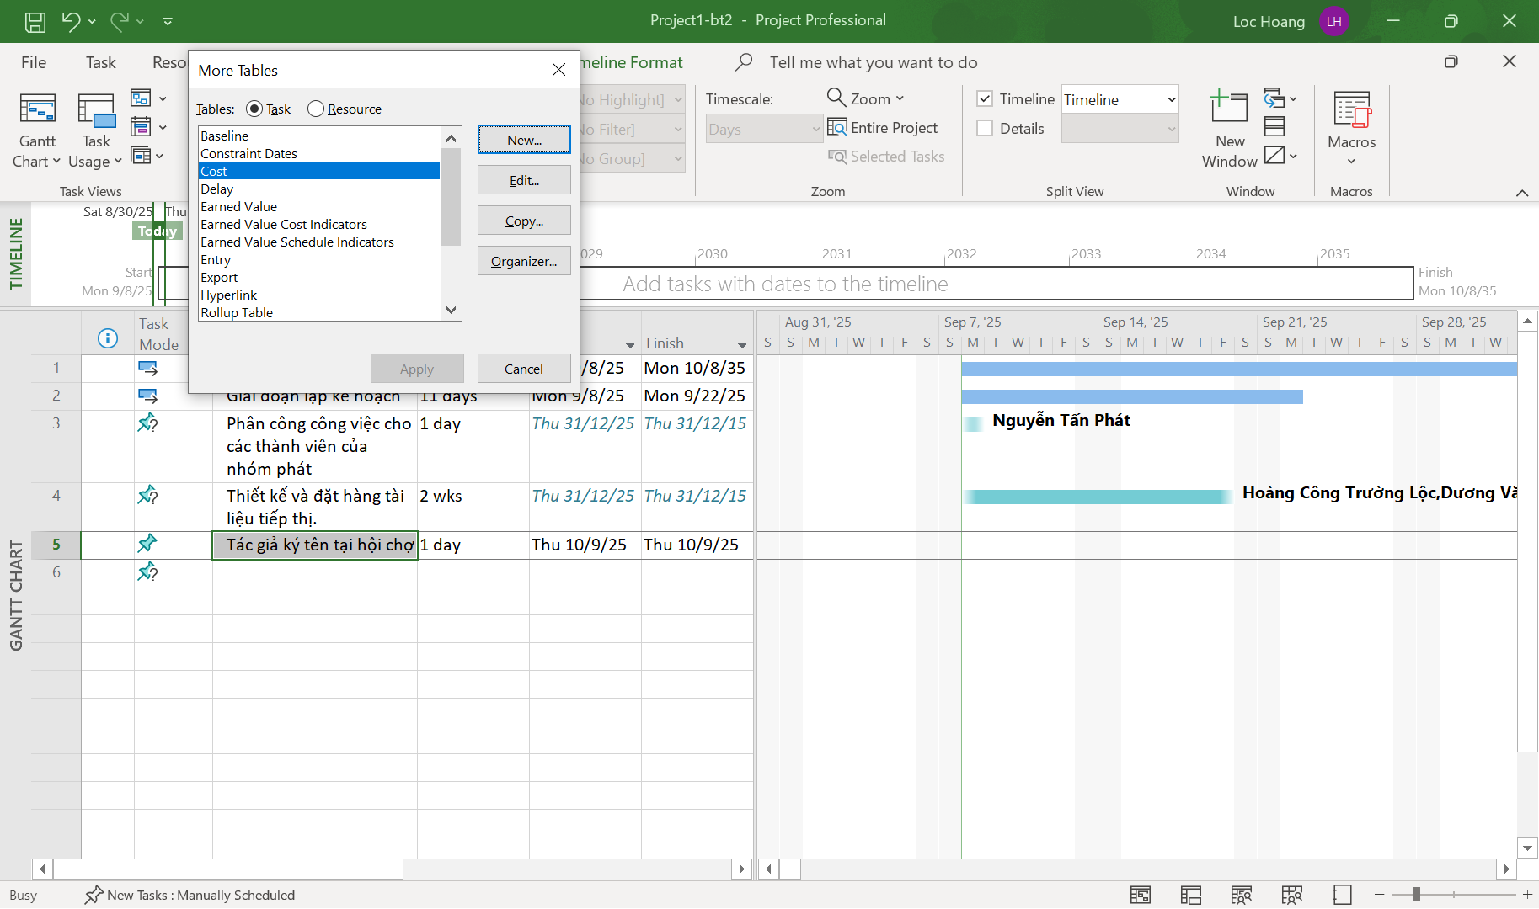

- Trên tab “Report”, trong nhóm “View Reports”, nhấn chuột vào lệnh

“Resources” sau đó chọn “Resource Overview”, một báo cáo tổng quan về tài

nguyên sẽ xuất hiện.

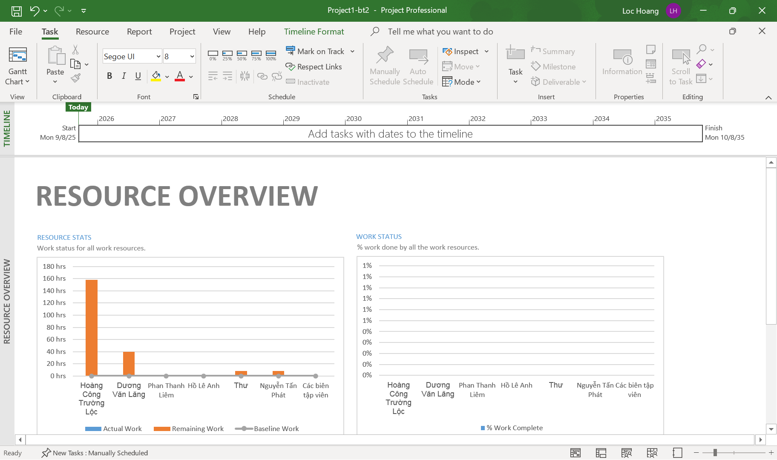

- Trên tab “Project”, trong nhóm “Properties”, chọn “Project Information”, hộp

thoại Project Information xuất hiện, sau đó chọn “Statistics” để xem thống kê.

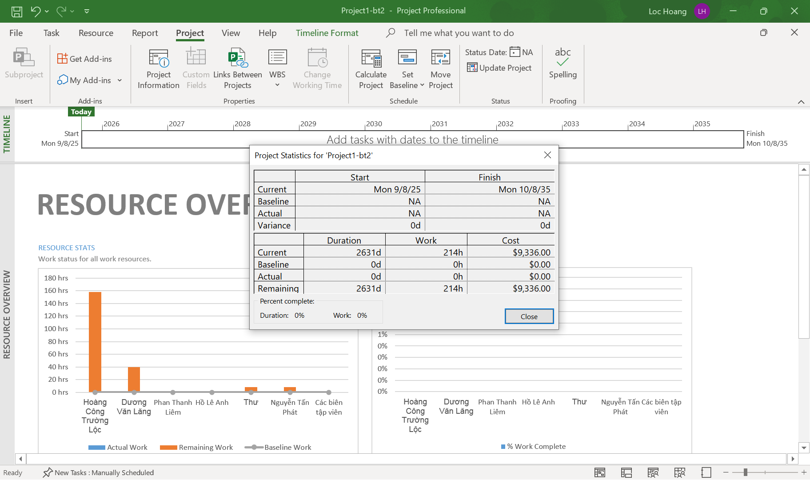

- Nhấn nút “Close” để đóng cửa sổ thống kê.

- Đóng dự án.

B. Thiết lập sơ đồ mạng công việc theo dạng AON

I. Xây dựng sơ đồ mạng AON

1. Hiển thị sơ đồ mạng

- Mở dự án “Simple Plan.mpp”.

- Trên tab “View”, trong nhóm “Task Views”, chọn “Network Diagram”, khung

nhìn sơ đồ mạng công việc Network Diagram xuất hiện. Trong khung nhìn này,

mỗi công việc được biểu diễn bằng một hộp (hay nút), mỗi nút gồm một số thông

tin (trường) của công việc.

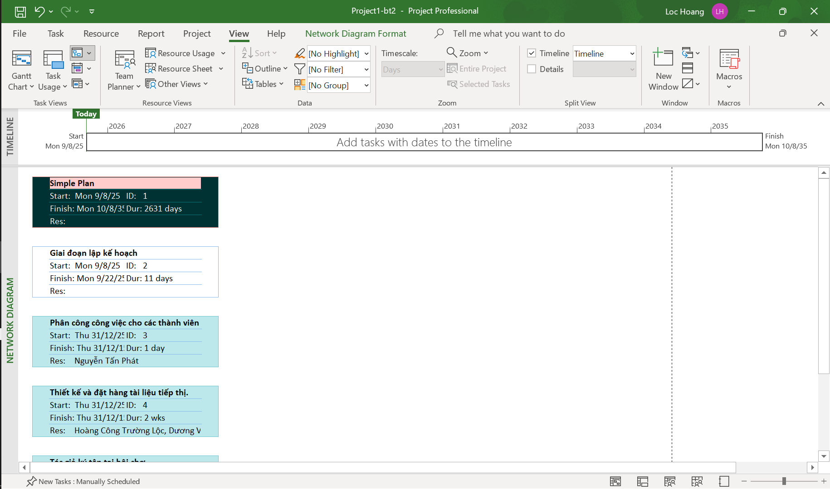

2. Định dạng các nút trong sơ đồ

- Trên tab “Format”, trong nhóm “Format”, chọn “Box Styles”, hộp thoại Box

Styles xuất hiện.

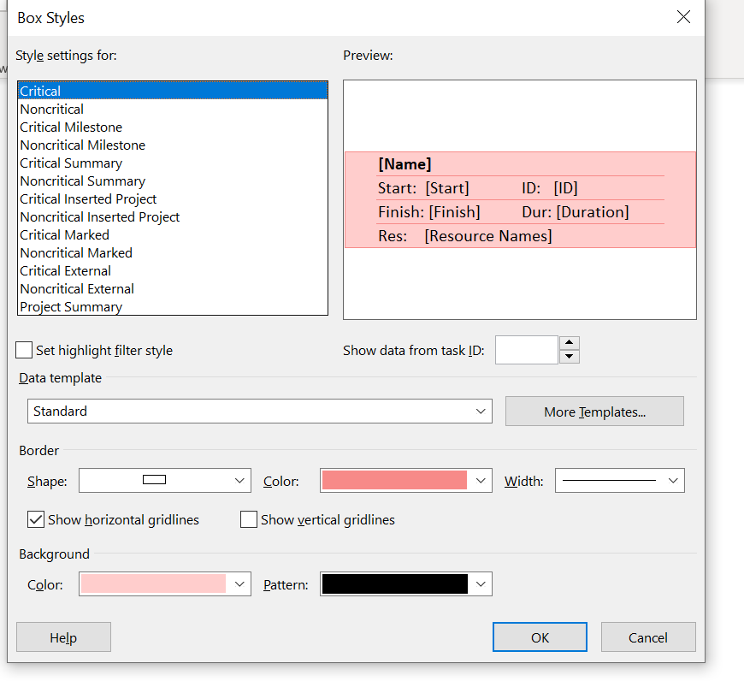

- Nhấn chuột vào từng loại công việc trong mục “Style settings for” và quan sát

hình dáng cùng các thuộc tính được hiển thị cho loại công việc đó trong khung

“Preview”.

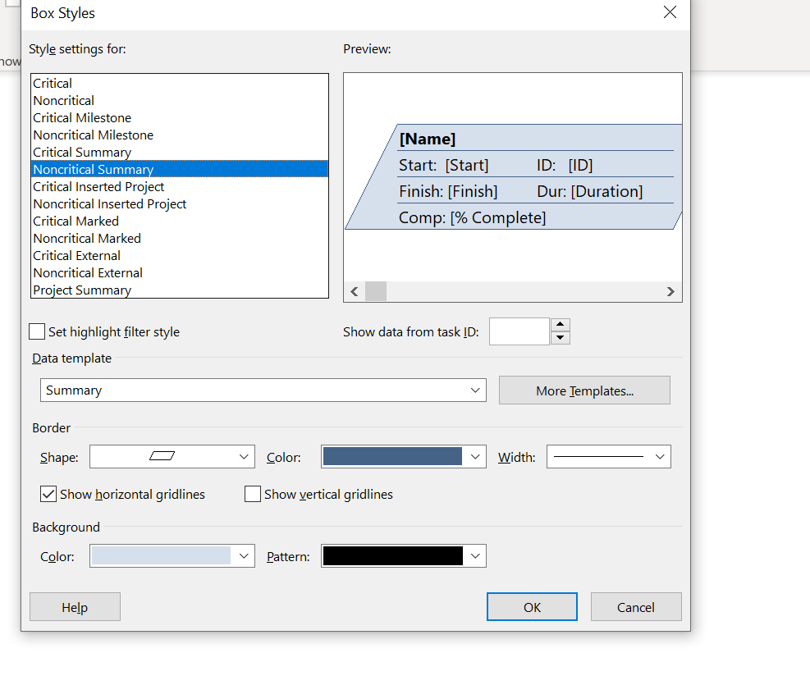

a. Tạo mẫu hộp mới

- Chọn nút “More Templates”, hộp thoại “Data Templates” xuất hiện.

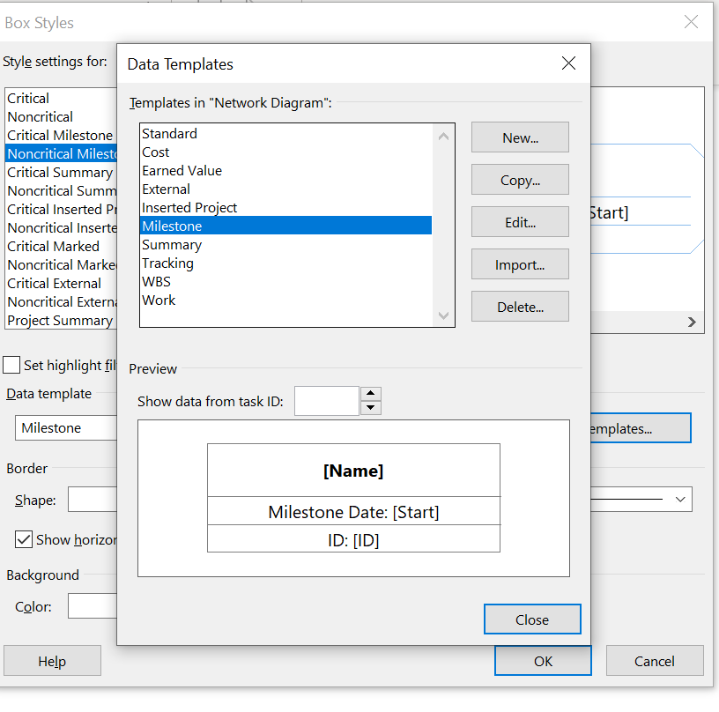

- Trong mục Templates in “Network Diagram”, chọn “Standard”, và sau đó

chọn nút “Copy”.

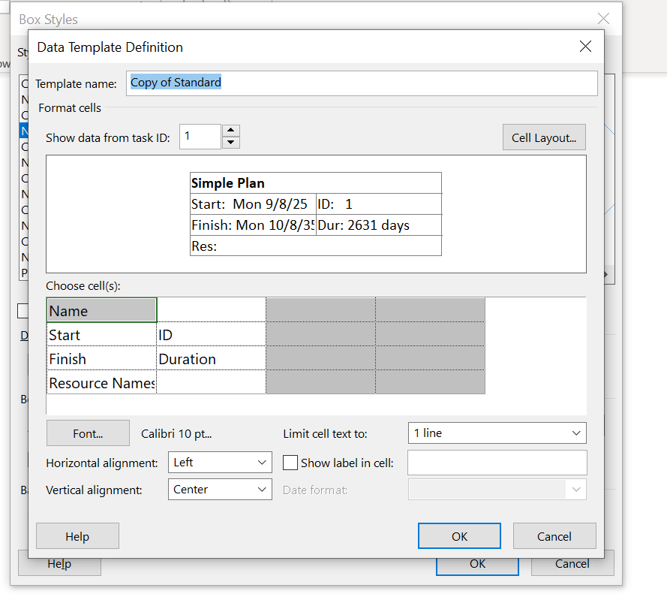

- Trong hộp “Template name”, gõ vào Standard with WBS.

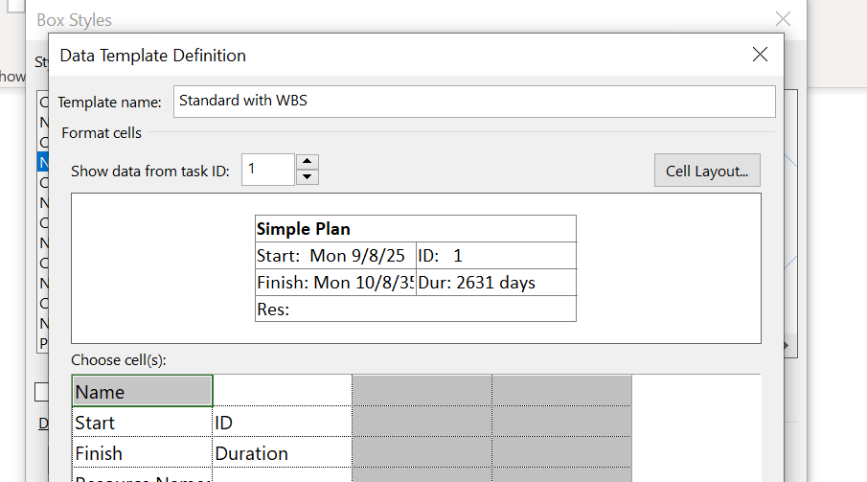

- Dưới mục “Choose cell(s)”, chọn “ID”. Đây là trường mà ta sẽ thay thế.

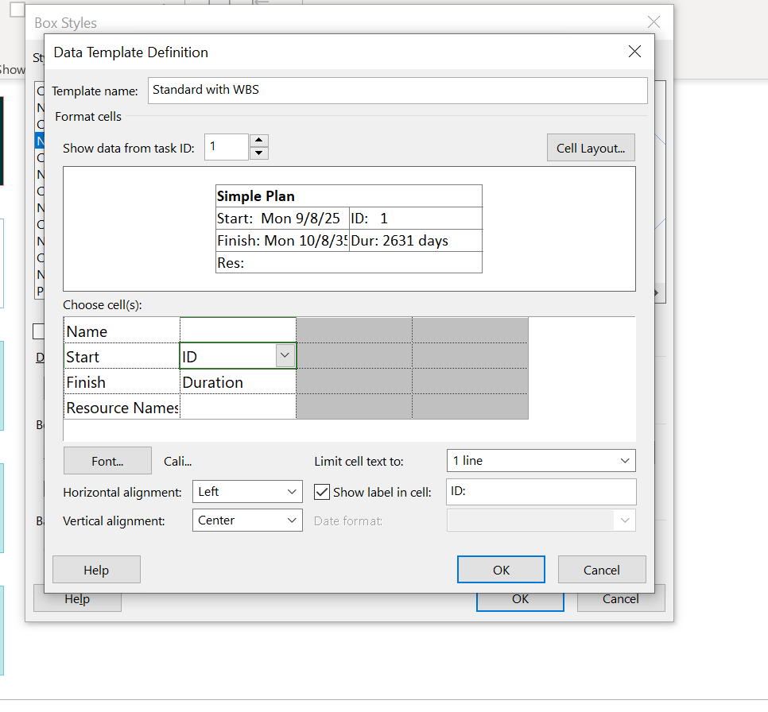

b. Áp dụng một mẫu hộp lên dự án

- Trong hộp thoại Box Styles, dưới mục Style settings for, chọn “Critical” và

“Noncritical”, “Critical Milestone”, “Noncritical Milestone”, “Critical

Summary”, “Noncritical Summary”. Như vậy, sáu loại công việc con được

chọn.

- Trong hộp Data template, chọn mũi tên, sau đó chọn “Standard with WBS”

trong danh sách được hiển thị.

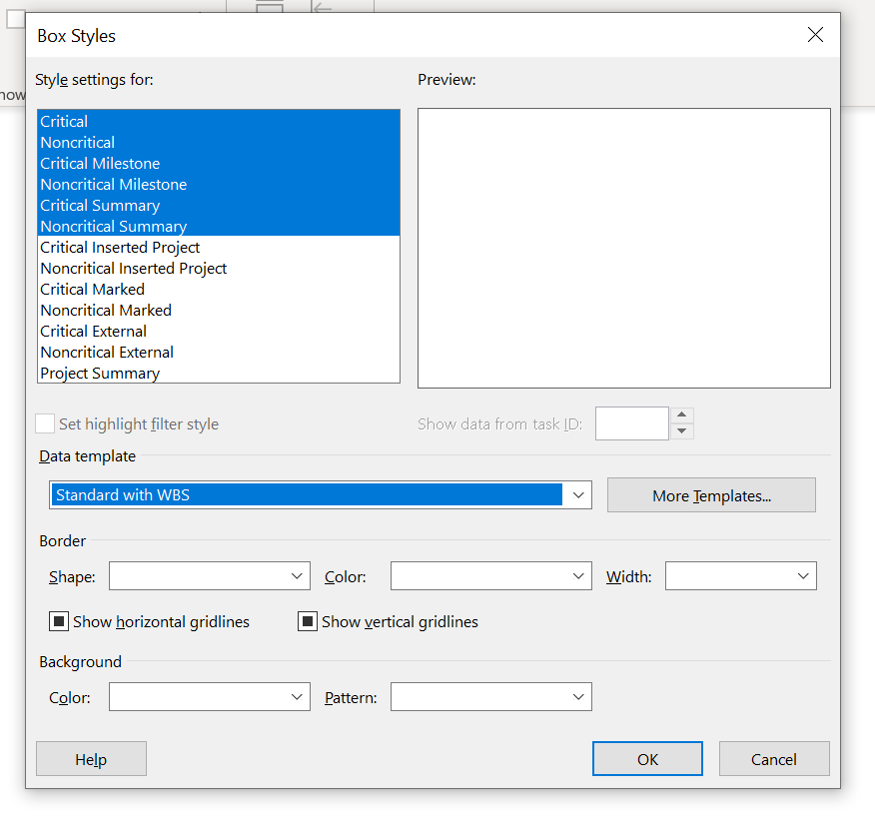

c. Tạo mẫu hộp mới với mỗi nút có nhiều thuộc tính

- Trên tab “Format”, trong nhóm “Format”, chọn “Box Styles”, hộp thoại Box

Styles xuất hiện.

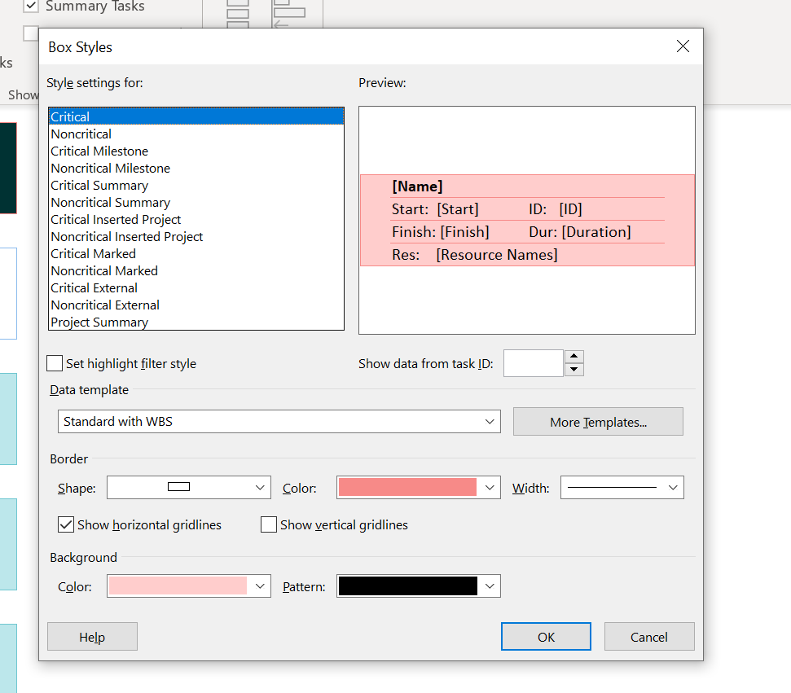

- Chọn nút “More Templates”, hộp thoại Data Templates xuất hiện.

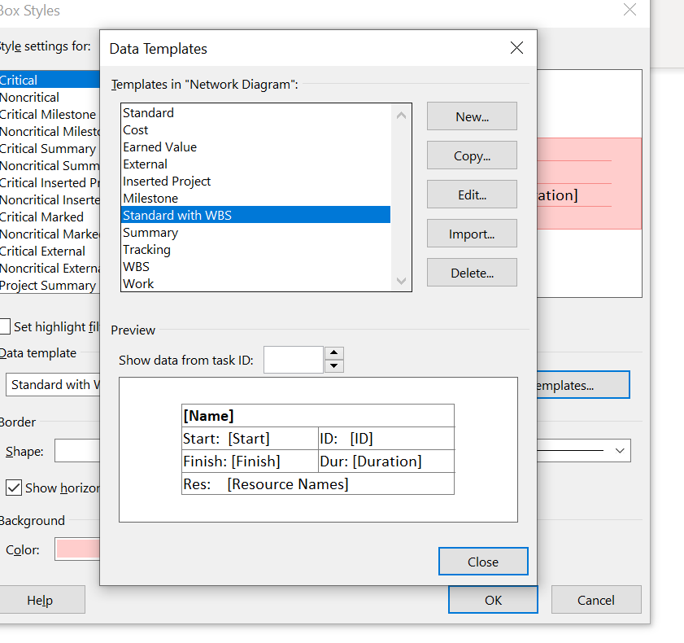

- Trong mục Templates in “Network Diagram”, chọn nút New.

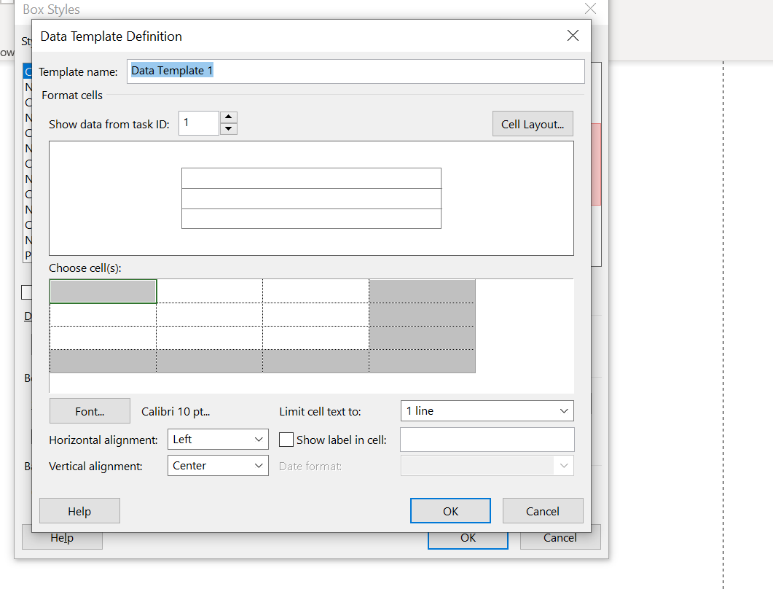

- Đặt số thuộc tính của công việc xuất hiện trên mỗi nút bằng cách chọn “Cell

layout...”, sau đó xác định số dòng, số cột.

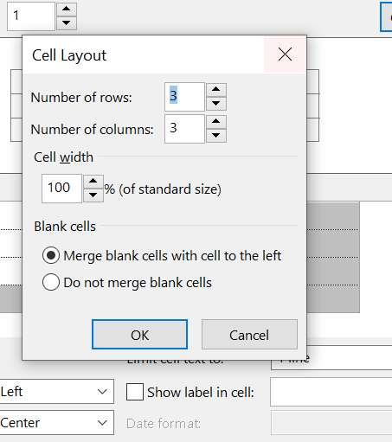

o Để tránh thuộc tính bị ẩn mất một phần thông tin do kích thước của ô nhỏ,

ta có thể chọn “Limit cell text to” trong nhiều dòng; Để làm nổi bật thông

tin của một thuộc tính nào đó, ta có thể chọn định dạnh font, màu sắc, kích

cỡ chữ trong “Font...”; hoặc cần hiển thị nhãn cho các thuộc tính, ta có

thể chọn “Show label in cell:”.

